АНАЛИЗ КАЧЕСТВА ГОСТИНИЧНЫХ УСЛУГ НА ПРИМЕРЕ ГОСТИНИЦ Г. ВЛАДИВОСТОКА
Жданович Маргарита Олеговна
студентка 1 курса специальности
38.02.01 Экономика и бухгалтерский учёт
ПОЧУ «Владивостокский
гуманитарно-коммерческий колледж
Приморского крайпотребсоюза»
г. Владивосток

В настоящее время, когда человечество в силу своей работы, интересов и увлечений очень часто путешествует, индустрия гостеприимство активно развивается. И как известно, благодаря экономическому развитию, социальному и политическому прогрессу, туризм в России, за последние двадцать лет, стал более доступен, а гостиничные услуги более востребованы.
Гостиничные услуги – это услуги размещения, которые являются продуктом деятельности как гостиниц, так и других средств размещения.
Актуальность темы исследования заключается в том, что на данный момент, сфера гостиничного дела очень важна и востребована, создаётся много предприятий гостиничного бизнеса, но существует проблема управления качеством услуг, которые предоставляют гостиничные предприятия, решение которой, на территориальном уровне, ещё не достаточно разработано. Рассмотрение и усовершенствование способов оценки и анализа качества гостиничных услуг, в основном направлено на повышение уровня качества предоставляемых услуг и обслуживания гостиничных предприятиях. В данной ситуации возникает необходимость поиска и разработки новейших мероприятий управления качеством услуг, предоставляемых гостиничными предприятиями.
Качество гостиничных услуг, в зависимости от вида и содержания, может определяться следующими факторами:
- обходительность;
- коммуникация;
- осязаемость.
Качество – это весьма сложная противоречивая и неочевидная категория. Можно сказать, что это такая характеристика, которая требует постоянного повышения, даже при хорошем уровне, соответственно требует анализа и контроля.
К качественному обслуживанию можно прийти с хорошо подготовленным персоналом и эффективным управлением им. В условиях нынешнего рынка успеха добиваются лишь те гостиничные предприятия, которые способны создавать и проводить, по крайней мере, на самом высоком организационном уровне долговременные стратегии обслуживания.
К важнейшим характеристикам услуги, обеспечивающим ее способность удовлетворять определенные потребности, относятся:
- надежность определяется способностью персонала в точности предоставить обещанную услугу. Основанием для надежности является компетентность персонала обслуживания.
- предупредительность – решимость помочь клиенту и без задержки оказать услугу. Во время обслуживания очень часто возникают нештатные ситуации или же у клиентов появляются особые желания. В таких случаях оценивается способность предприятия найти неординарное и эффективное решение. Необходимо заранее спланировать варианты устранения подобных проблем и выработать собственные принципы работы.
- доверительность – умение персонала вызывать доверие.
- доступность – легкость и непринужденность установления связей с персоналом обслуживания.
- коммуникативность – способность обеспечить такое обслуживание, которое исключит недопонимание между персоналом и клиентами за счет того, что необходимая информация будет предоставляться клиентам вовремя и без дополнительного запроса с их стороны.
- внимательное отношение – индивидуальное обслуживание и внимание, которое предприятие проявляет по отношению к клиентам.
Итак, качество услуг в гостиничном бизнесе – это мера того, как уровень предоставленной услуги удовлетворяет ожидания клиента.
Для анализа качества гостиничных услуг сравним наиболее известные гостиницы города Владивостока – AZIMUT и ЭКВАТОР. Данные гостиницы были выбраны исходя из того, что они имеют примерно одинаковое местоположение – в центре города. Отель AZIMUT – это современный бизнес-отель в деловой черте города. Отель ЭКВАТОР также находится в деловом районе Владивостока, в 5 минутах ходьбы от Амурского залива.
Анализируя качество услуг данных гостиниц, было проведено сравнение их с конкурентами. Результаты анализа средних цен номерного фонда в гостиницах города Владивостока представлены на рисунке 1.
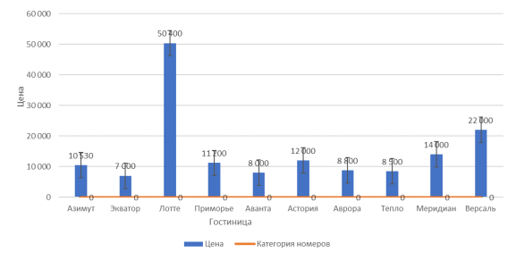
Рисунок 1 – Ценовая категория и количество номеров в некоторых отелях г. Владивостока, руб.

Из данной диаграммы видно, что самая высокая цена у LOTTE HOTEL, самой минимальной ценой из данных гостиниц обладает гостиница ЭКВАТОР. Цены на номера в гостинице AZIMUT несколько выше, чем в гостинице ЭКВАТОР, но ниже ряда других гостиниц, таких как Меридиан, Версаль, Астория и другие.
Далее был проанализирован состав номерного фонда гостиниц Владивостока. Полученные результаты обобщены на рисунке 2.
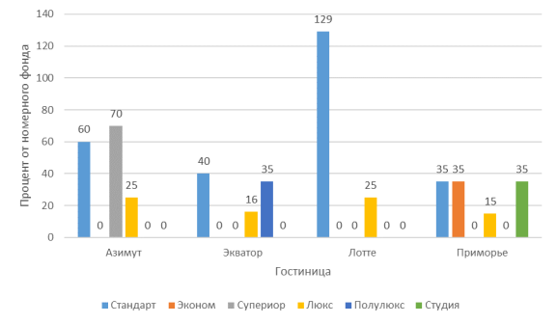
Рисунок 2 – Содержание номерного фонда в некоторых гостиницах Владивостока, %

На диаграмме видно, соотношение номеров категории: стандарт, эконом, супериор, люкс, полулюкс и студия в гостиницах AZIMUT, ЭКВАТОР, ЛОТТЕ и ПРИМОРЬЕ. Итак, стандартных номеров больше всего в отеле ЛОТТЕ, на втором месте АЗИМУТ, на третьем ЭКВАТОР. Номера категории люкс, есть во всех гостиничных комплексах, их процентное соотношение практически одинаковое. Номер категории студия есть только в отеле ПРИМОРЬЕ. Номер категории – полулюкс из представленных комплексов имеются только в гостинице ЭКВАТОР.
Анализируя спектр предоставляемых услуг в гостиницах AZIMUT и ЭКВАТОР, были получены данные, представленные в таблице1.

Таблица 1 – Основные и дополнительные услуги гостиниц AZIMUT и ЭКВАТОР
Услуга | Гостиница
 | ЭКВАТОР | AZIMUT
1 | 2 | 3
Проживание | + | +
Завтрак | + | +
Ресторан/Кафе | + | +
Бар | + | +
Бесплатная парковка | + | +
Побудка | + | +
Быстрая регистрация | + | +
Деление номерного фонда для курящих и не курящих | - | -
Наличие Интернета в номерах | + | +
Бизнес-Центр | + | +
Салон красоты | + | +
Кабинет массажа | - | +
Камера хранения | + | +
Заказ такси | + | +
Наличие халатов, тапочек и полотенец во всех номерах | + | +

Итак, перечень услуг в анализируемых гостиницах практически идентичен. В обоих гостиницах нет деления номерного фонда для курящих и не курящих, а в отеле ЭКВАТОР еще отсутствует кабинет массажа.
Далее были изучены в социальных сетях и на сайтах данных гостиниц отзывы клиентов, а также проведен небольшой опрос. Это позволило более детально проанализировать качество предоставляемых услуг выбранных гостиниц.
Клиенты данных гостиниц оценивали некоторые параметры качества по пятибалльной шкале. Всего опросу подверглись 35 человек, которые были постояльцами данных гостиниц в период сентябрь 2020 г. – февраль 2021 г. Полученные результаты представлены в таблице 3.

Таблица 2 – Сравнительная характеристика основных параметров качества гостиничных услуг в гостиницах AZIMUT и ЭКВАТОР
Показатели качества | Средняя оценка по гостиницам г. Владивостока
 | ЭКВАТОР | AZIMUT
1 | 2 | 3
Расположение | 5,0 | 5,0
Сервис | 4,5 | 4,7
Стоимость | 4,3 | 4,0
Питание | 4,6 | 4,8
Чистота | 4,7 | 4,6
Качество Wi-Fi | 4,5 | 4,6
Общее количество баллов | 27,6 | 27,7
Средняя оценка пользователя: | 4,6 | 4,61

Для наглядности полученные данные представим в виде диаграммы на рисунке 3.

Рисунок 3 – Оценка клиентами гостиниц AZIMUT и ЭКВАТОР некоторых показателей качества гостиничных услуг

Анализируя результаты опроса, представленные в таблице 2 и на рисунке 3, можно сделать следующие выводы. Гости гостиниц AZIMUT и ЭКВАТОР отмечают очень удобное место расположения этих гостиниц – деловой центр города Владивостока. Преимущество здесь не отдано никому, оценка одинакова – 5,0.
Сервис анализируемых гостиниц возможно не отличается, но по отзывам гостей можно сделать вывод, что в гостинице AZIMUT он немного лучше. Здесь средний балл составил 4,7 балла против 4,5 у ЭКВАТОРА.
Питание радует гостей больше, чем стоимость проживания в данных гостиницах, ведь в каждой из них имеется и ресторан, и бар. Так, в ЭКВАТОРе услуги питания оценены в 4,8 балла, а в AZIMUTе – 4,6 балла, что является неплохим результатом.
Чистоту в гостиницах клиенты оценивают также чуть ниже 5 баллов, но все равно обе гостиницы не набирают полных 5 баллов, скорее всего потому, что отдыхающие все-таки находят маленькие минусы в связи с чем не могут поставить 5.
Такую дополнительную услугу, как беспроводной интернет (иначе Wi-Fi) клиенты гостиниц оценивают также строго, как и другие показатели. В отелях AZIMUT и ЭКВАТОР Wi-Fi находится на территории всей гостиницы, в том числе и в номерах отеля, что позволяет гостям в нужный момент абсолютно бесплатно воспользоваться этой услугой. Полученные оценки являются достаточно высокими (приближены к 5 баллам), но имеются и маленькие недостатки (состояние связи, загруженность сети и т.п.), которые не позволяют оценить данную услугу более высоко.
Подводя общий итог можно прийти к выводу, что для всех гостей анализируемых гостиниц важно не только их расположение, но и качество сервиса (предоставление основных и дополнительных услуг).
Список использованных источников
- Отель AZIMUT [Электронный ресурс]. – Режим доступа: https://azimuthotels.com/ru/vladivostok/azimut-hotel-vladivostok
- Отель ЭКВАТОР [Электронный ресурс]. – Режим доступа: https://hotelequator.ru

